《迎世界气象日 带你“云”看气象》直播简介
世界气象日来临前，吉林日报彩练新闻与吉林气象深度合作，通过独家全景直播，带观众云观气象台以及户外观测场，“云”了解一条天气预报如何完成，“云”体验气象仪器，在疫情防控常态化下，深度科普气象知识。直播内容有趣味性，吸引关注，有传播广度；互动讲解充分，体现科学的专业深度；整场直播有深刻的正向引导意义。
直播时间：2021年3月22日9时10分
直播地点：6名前方记者参与，共分四个主要地点，进行4个线路现场直播，分别在吉林省气象台、吉林省气象服务中心、长春市绿园区气象局（世界百年气象站）、气象大厦室外展示区设置机位。
按照直播顺序，涵盖以下关键内容：
出镜口播：关注气象，就是关注我们共同生活的家园。今天，我们将通过现场直播的方式，带大家一同探秘吉林省的气象部门。同时，我们也将带大家共同感受天气预测是如何制作产生的，体验气象仪器，科普气象知识……我现在所在的位置就是吉林省气象台。今天我们也有幸邀请到省气象台预报员李依瞳老师，为我们介绍这里的情况。
直播简要流程：
- 介绍吉林省气象台各个大屏幕的气象数据：大屏监测用途，结合具体区域的天气情况进行科普等。
- 介绍一条气象预报如何产生：通过现场“微课”，让观众对天气预报的发布，有了系统的了解。
- 主播体验气象主播，了解气象新闻的剪辑过程。
- 带观众云上参观绿园区气象局业务大厅：推介“世界百年气象站”长春国家基准气候站，背景介绍，与绿园区气象局副局长赵永涛现场互动讲解。
- 详细揭秘高空探测和雷达探测：观象台台长孙克敏详细讲解测风雷达、探空仪等。
- 带观众云上参观绿园区气象局室外探测场。
- 揭秘气象大厦旁的室外展示区。
通过相继互动讲解以下内容：气象自动观测站情况；气象应急车，现场采访讲解其结构、功能、作用；人工影响天气办公室，展出人工影响天气通讯保障车、增雨烟条、火箭弹模型及展板，讲解人工影响天气作业原理及吉林省人影事业发展情况；长春市气象局，展出人工影响天气火箭作业车，讲解其工作原理及性能等。
以直击现场的方式，直观展示精密气象仪器，解读工作原理，以实物为载体，科普气象知识。

直播意义：在疫情防控常态化下，气象局按相关要求未对市民开放。通过此次直播的全景展示，让市民有了亲临其境之感。该新闻直播，通过提前周密准备，完成现场良好互动，解答市民关注的气象问题。不但吸引群众参与，更有深刻的引导意义：关注和爱护我们的家园，体现媒体责任。
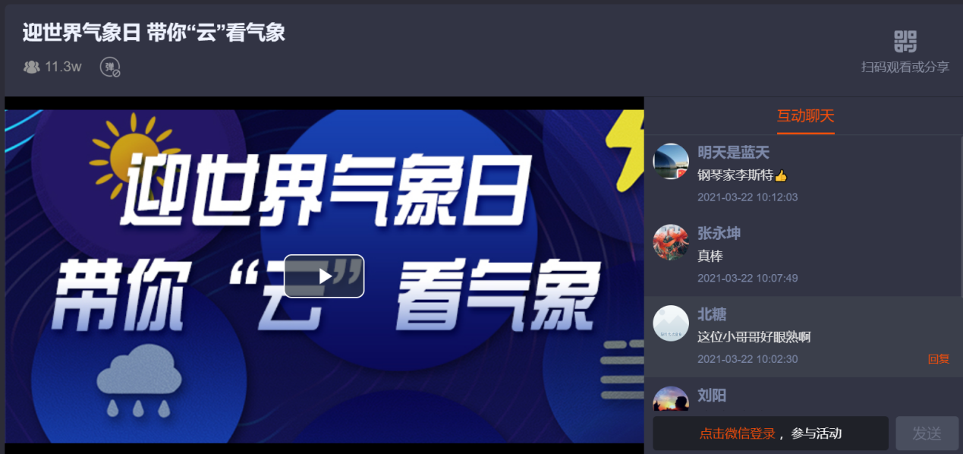
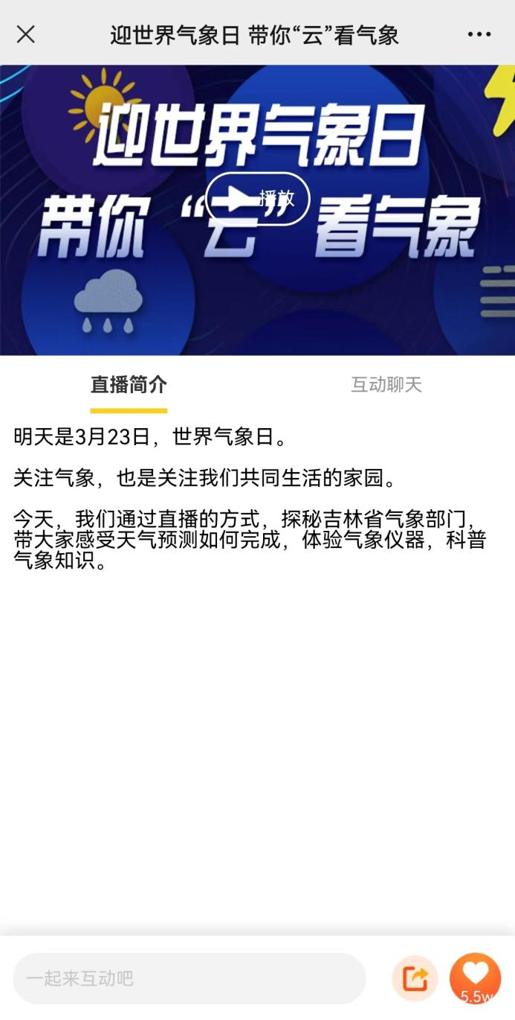

《迎世界气象日 带你“云”看气象》

